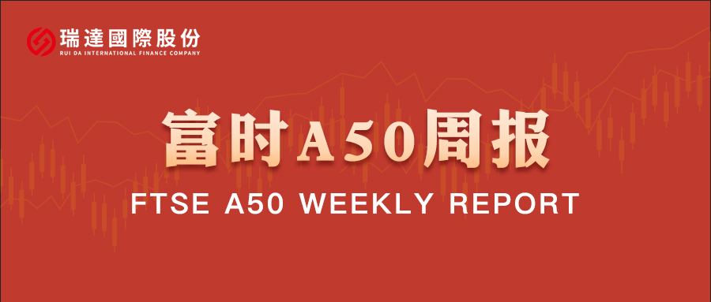

**总体观点：**A股主要指数上周震荡，上证指数跌0.57%，深证成指跌0.46%，创业板指跌0.88%，富时中国A50指数涨0.08%。风格上，大盘蓝筹股强于中小盘股。MSCI中国A50指数期货涨0.59%，SGX A50股指期货主力合约跌0.04%。国内方面，经济基本面，4月份，国内规上工业增加值、固投、社零均较前值回落，在关税战冲击下，国内经济面临一定压力；房地产开发投资及商品房销售亦较上月下滑；从此前公布的通胀数据来看，CPI-PPI剪刀差较上月扩大，未来物价仍面临一定压力。金融数据层面，1-4月份政府债券发行成为社融增量主要支撑，同时，在货币、财政政策共同发力下，4月份社融存量、M2增速均超预期。此外，5月LPR下调进一步强化货币政策宽松导向，旨在降低实体经济融资成本，刺激有效信贷需求。整体来看，国内经济基本面小幅走弱，对市场情绪产生一定负面影响，加上市场在关税战缓和后持续修复，目前指数在触及四月初的水平后，上方面临较大压力，目前国内宏观支持政策已相继出台，后续市场进入政策真空期，板块风格轮动预计加快，市场暂时或缺乏明显主线，且预计维持震荡态势。策略上，建议暂时观望。

图1：A股主要指数单周涨跌幅（%）

资料来源：wind,瑞达国际

图2：全球主要指数单周涨跌幅（%）

资料来源：wind,瑞达国际

图3：MSCI中国A50市盈率（TTM）

资料来源：wind,瑞达国际

海外消息面：（1）旧金山联储主席戴利称，切勿在不必要的情况下突然或迅速行动。克利夫兰联储主席哈玛克指出，官员们在未来几个月仍需要掌握“大量”信息。美联储理事沃勒表示，如果特朗普政府的关税最终稳定在10%左右，那么美联储可能会在2025年下半年降息。对于近期20年期美债拍卖需求疲软导致长期国债遭到抛售，沃勒重申美联储不会在一级拍卖中购买债券。芝加哥联储主席古尔斯比称，尽管短期内降息的门槛“略高”，但在未来10到16个月内降息仍然是可能的。**（2）美国总统特朗普的减税法案在众议院以微弱优势通过，将交由参议院审议。该法案计划在未来十年内减税逾4万亿美元，并削减至少1.5万亿美元支出。该法案将把美国债务上限提高4万亿美元，低于参议院所希望的5万亿美元。**（3）美国5月制造业PMI升至三个月高点52.3。服务业PMI初值52.3，创下两个月新高。新订单增速达到一年多来最快，价格指标升至近三年最高，制造业出口订单连续第二个月收缩，就业指标亦下降。（4）美国总统特朗普威胁称，将自6月1日起对进口自欧盟的商品征收50%关税，因为欧盟在贸易方面“很难打交道”。特朗普表示，他目前无意寻求与欧盟达成协议，如果欧盟想在美国建厂，他可以考虑推迟。特朗普还针对三星电子、苹果等所有手机制造商发出警告，称其不在美国制造的产品将被征收25%的关税。

国内消息面：**（1）我国最新一期LPR出炉，1年期降至3%，5年期以上降至3.5%，均下降10个基点，为去年10月以来首次下调。**（2）国家统计局发布数据显示，不包含在校生，4月份，全国城镇16-24岁劳动力失业率为15.8%，25-29岁劳动力失业率为7.1%，30-59岁劳动力失业率为4.0%。（3）央行、外汇局拟完善境内企业境外直接上市资金管理，明确境外上市募集资金、减持或转让股份所得资金原则上应汇回境内，股东因增持汇出资金如有剩余或交易未达成时，应及时汇回境内。明确境外发行可转债和将可转债转为股票相关管理要求。**市场资金面：**截至5月23日，北向资金单周合计买卖6374.24亿，两融余额18013.34亿，占A股流通市值2.28%。两融交易额4813.77亿，占A股成交额8.21%。重要股东二级市场累计净减持54.6亿元，限售解禁市值为227.65亿元。行业主力资金普遍呈净流出，计算机、机械设备板块资金大幅净流出。

图4：陆股通成交统计（亿元；CNY）

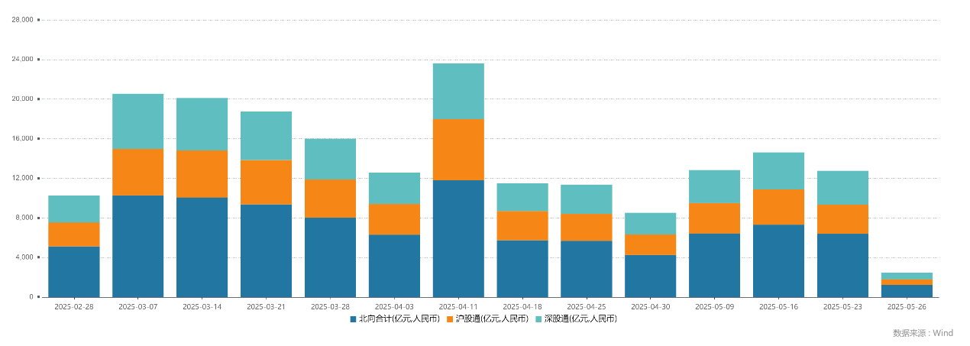

资料来源：wind,瑞达国际

图4-5：融资融券余额（亿元）

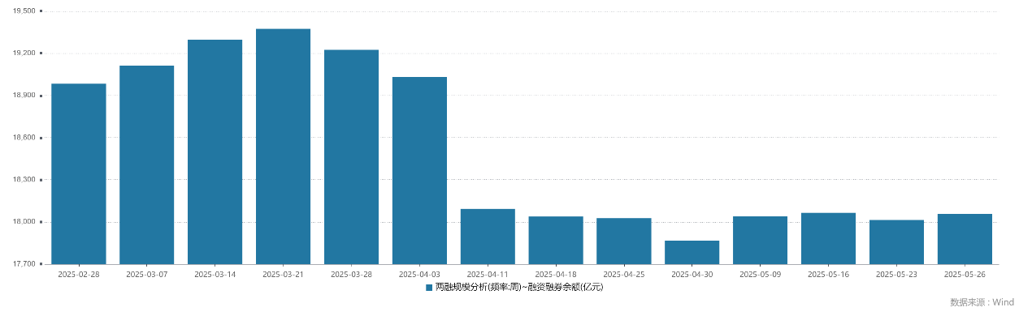

资料来源：wind,瑞达国际

图6：申万一级行业资金流向（近5个交易日，亿元）

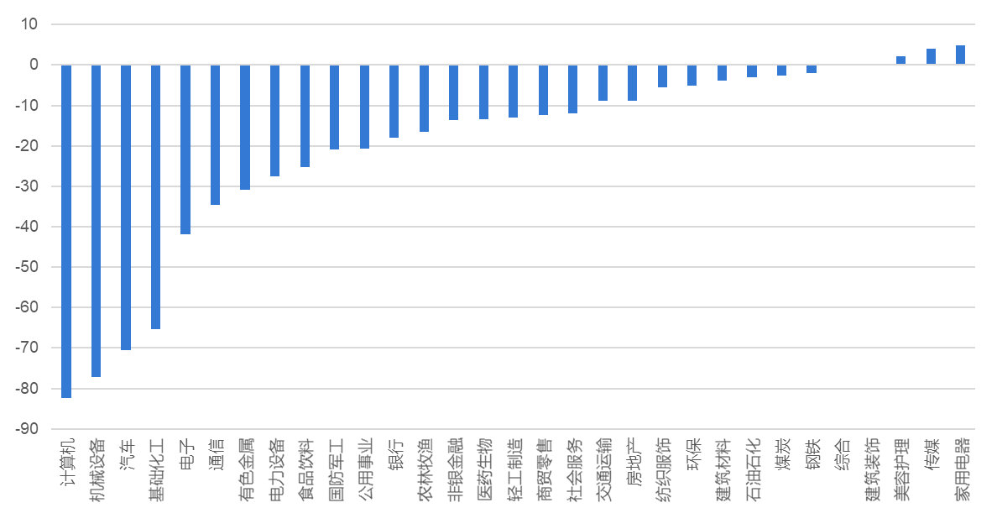

资料来源：wind,瑞达国际

**期货价差：**近期市场成交活跃度小幅下滑。SGX与MSCI A50主力基差上周震荡，两者跨品种价差小幅下行至11499.6附近。

图7：SGXA50主力基差

资料来源：wind,瑞达国际

图8：MCAF A50主力基差

资料来源：wind,瑞达国际

图9：A50跨品种价差

资料来源：wind,瑞达国际

△ 免责声明

此报告由瑞达国际所编制。本报告采用之资料及意见均相信可靠及准确，但本公司并不对各分析或有关资料之可靠性及准确性作出全面性保证。本报告只供客户或读者作参考之用，客户或读者不应完全依靠本报告内容作为投资准则。

本报告之资料及意见如有任何更改，恕不另行通知。本报告并非及并无意图构成任何作价或招揽进行买卖本报告 提及的商品。本公司不会对任何因依靠本报告作出任何买卖而引致之任何损失承担任何责任。



24小时客服电话： 00852 - 25342000/86 - 13603059885

24小时传真电话： 00852 - 25632368

客服邮箱： cs@ruida- int . com

客服QQ： 203195058/2938472186

网址：www. ruida- int . com

地址: 香港湾仔菲林明道8号大同大厦17楼05 - 06室